|  |
| --- |
| Diseño de prototipos: Fase de Empatía |
| Proyecto: consejeros. |
|  |
|  |
|  |

Fecha:25/10/2022

Integrantes: Felipe Jorquera, Gustavo Muñoz, Emerson Rojas.

Profesor: Karina Álvarez.

**Contenido**

INTRODUCCIÓN 3

Descripción y análisis del contexto 4

Descripción y análisis de los usuarios 4

Descripción y análisis de las necesidades del usuario 5

Realización de las entrevistas: Perfil de usuarios. 6

CONCLUSIÓN 7

# INTRODUCCIÓN

El casó seleccionado es mejorar la comunicación con los consejeros de carrera y atender las necesidades de los futuros usuarios a través de un proceso de investigación.

# Descripción y análisis del contexto

Mejorar la comunicación de los consejeros en la sede. En las sedes no existe infraestructura o algún servicio que pueda ayudar a los consejeros con esta compleja situación, además, cada vez es más necesario contar con la opinión real del estudiantado.

# Descripción y análisis de los usuarios

El estudiante es el actor principal ya que el proyecto es creado precisamente para beneficiar al estudiante.

Punto estudiantil y coordinadores de carrera son actores directos porque interactúan en el funcionamiento del proyecto.

Actores indirectos son quienes prestan servicios de apoyo a los actores directos(financiamiento, asistencia técnica, capacitaciones y transportes).

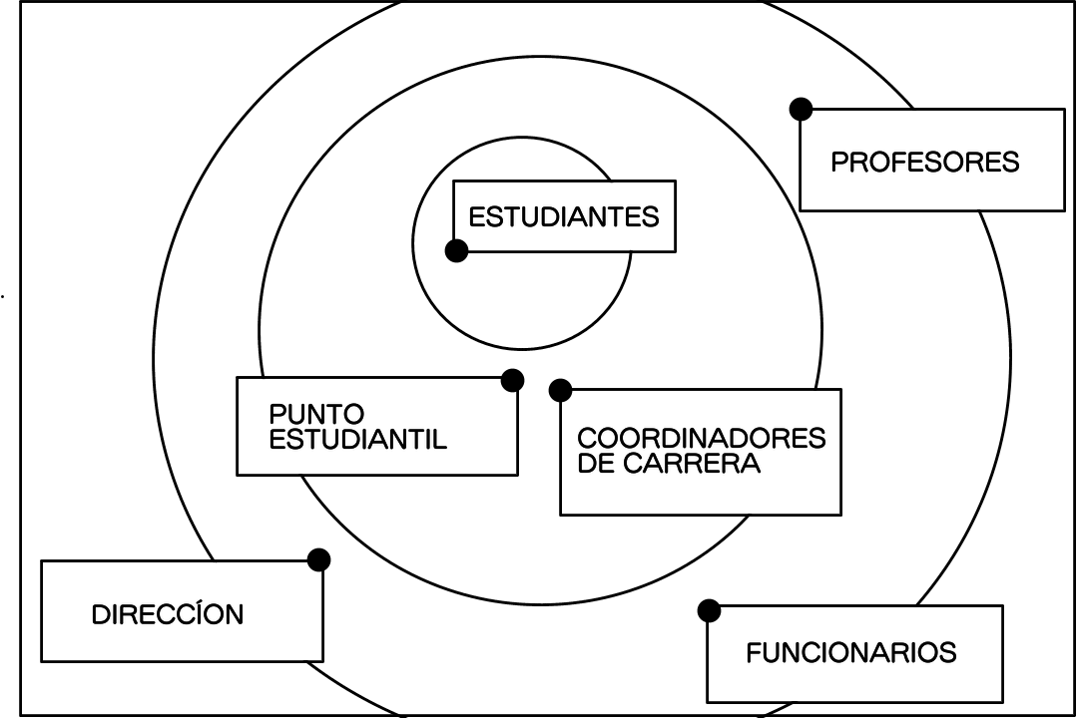

| **ACTOR** | **NIVEL** |
| --- | --- |
| Principal | Estudiantes de Duoc UC. |
| Directo | Punto Estudiantil.  Coordinadores de Carrera. |
| Indirectos | Dirección.  Profesores.  Sede(funcionarios). |

# Descripción y análisis de las necesidades del usuario

Para el análisis de las necesidades del usuario tenemos como base la encuesta realizada dentro de la sede y así tener una vista más general de lo que necesitamos mejorar en el proyecto.

9 de cada 10 personas consultadas están de acuerdo con la posibilidad de tener un lugar físico para reunirse con los consejeros y tener una comunicación más directa. Además, tener una mayor cercanía con los alumnos ya sea en reuniones o en redes sociales e implementar un sistema de clasificación de consultas donde la prioridad se medirá en la gravedad del caso, pero sin minimizar los demás problemas llamando a la empatía.

# Realización de las entrevistas: Perfil de usuarios.

Estudiante

|  | *Nombre: Benjamín Bravo.* |
| --- | --- |
| *Carrera: Diseño Gráfico.* |
| *Frase: "Debería existir un lugar y momento para poder tener una mayor comunicación con ellos”.* |

Estudiante

|  | *Nombre: Jorge Rojas* |
| --- | --- |
| *Cargo: Analista Programador.* |
| *Frase: “Falta una secretaria en el equipo de los consejeros que tenga una agenda bien organizada.”* |

Profesor

|  | *Nombre: Matías Rivera* |
| --- | --- |
| *Cargo: Profesor.* |
| *Frase: “Consideró que es una buena opción implementar un sistema de clasificación de consultas”.* |

## 

# CONCLUSIÓN

El caso que decidimos tomar es sobre los consejeros dónde se realiza una encuesta a estudiantes de la sede dónde a través de unas respuestas nos dieran a conocer sus puntos de vista y diversas acotaciones las cuáles nos dejan saber su relación con los consejeros y cómo podrían ayudar a los consejeros a una manera más amplia y profunda de decisiones sobre diversos temas como el bullying, el ciberacoso, el acoso en la sede, algún problema con algún docente, etc. , añadiendo que para abordar estos temas se requiere de un lugar establecido dónde llevar a cabo el tema abordar y una forma de sugerir cambios u opinión respecto a exámenes y otras problemáticas.